Министерство образования и науки Хабаровского края
КГБОУ СПО ХПЭТ

Контрольно-оценочные средства
Для оценки результатов освоения
по дисциплине «Информатика»
специальность 35.02.03 «Технология деревообработки»
Форма проведения оценочной процедуры–зачёт

г. Хабаровск, 2015

Разработчик:
Преподаватель КГБОУ СПО ХПЭТ________Даниленко С. В.______________________.
(Место работы, должность) (ФИО)

Эксперты от работодателя:
_____________________________________________________________
(Место работы, должность) (ФИО)

СОДЕРЖАНИЕ

1 | Паспорт комплекта контрольно-оценочных средств
2 | Комплект оценочных средств
3 | Пакет экзаменатора
4 | Приложения

1. Паспорт комплекта контрольно-оценочных средств

Контрольно-оценочные средства (КОС) предназначены для оценки результатов освоения дисциплины «Информатика».
КОС включают контрольные материалы для проведения текущего контроля и промежуточной аттестации в форме зачёта.
КОС разработаны в соответствии программой подготовки специалистов среднего звена (ППССЗ) по специальности 35.02.03 «Технология деревообработки» и программой дисциплины «Информатика».

Таблица 1 – Результаты освоения

Результаты освоения  (предмет оценивания) | Объект оценки  (продукт или процесс деятельности) | Показатели оценки | Тип задания;  № задания | Форма аттестации  (в соответствии с учебным планом)
ОК 1. Понимать сущность и социальную значимость своей профессии, проявлять к ней устойчивый интерес.  ОК 2. Организовывать собственную деятельность, выбирать типовые методы и способы выполнения профессиональных задач, оценивать их эффективность и качество.  ОК 3. Принимать решения в стандартных и нестандартных ситуациях и нести за них ответственность.  ОК 4. Осуществлять поиск и использование информации, необходимой для эффективного выполнения профессиональных задач, профессионального и личного развития.  ОК 5. Использовать информационно-коммуникационные технологии в профессиональной деятельности.  ОК 6. Работать в коллективе и команде, эффективно общаться с коллегами, руководством, потребителями.  ОК 7. Брать на себя ответственность за работу членов команды(подчинённых), за результат выполнения заданий.  ОК 8. Самостоятельно определять задачи профессионального и личного развития, заниматься самообразованием, осознанно планировать повышение квалификации.  ОК 9. Ориентироваться в условиях частой смены технологий в профессиональной деятельности. | Выполнение тестовых и практических заданий | - рациональное использование рабочего времени;  - соблюдение методических указанийпри решении практических задач;  - знание теоретического материала. | Тест,  Практические задания | Зачёт

2. Комплект оценочных средств

2.1. Задания для экзамена по дисциплине:«Информатика»
Результаты освоения  (предмет оценивания) | Объект оценки  (продукт или процесс деятельности) | Показатели оценки | Форма аттестации(в соответствии с учебным планом)
ОК 1. Понимать сущность и социальную значимость своей профессии, проявлять к ней устойчивый интерес.  ОК 2. Организовывать собственную деятельность, выбирать типовые методы и способы выполнения профессиональных задач, оценивать их эффективность и качество.  ОК 3. Принимать решения в стандартных и нестандартных ситуациях и нести за них ответственность.  ОК 4. Осуществлять поиск и использование информации, необходимой для эффективного выполнения профессиональных задач, профессионального и личного развития.  ОК 5. Использовать информационно-коммуникационные технологии в профессиональной деятельности.  ОК 6. Работать в коллективе и команде, эффективно общаться с коллегами, руководством, потребителями.  ОК 7. Брать на себя ответственность за работу членов команды(подчинённых), за результат выполнения заданий.  ОК 8. Самостоятельно определять задачи профессионального и личного развития, заниматься самообразованием, осознанно планировать повышение квалификации.  ОК 9. Ориентироваться в условиях частой смены технологий в профессиональной деятельности. | Выполнение тестовых и практических заданий | - рациональное использование рабочего времени;  - соблюдение методических указанийпри решении практических задач;  - знание теоретического материала. | Зачёт
Условия выполнения задания
1. Учебная аудитория.
Время выполнения – 90 мин.
Технические средства – ЭКВМ.
Бланки заданий.
2.Критерии оценок
Часть 1 – 10 баллов (за ответ).
Часть 2 – 15 баллов (6 баллов за В1 и 9 баллов за С1).
Итого 25 баллов.
Критерии: 90-100% (22-25) баллов «5» (отлично)
70-89% (17-21) баллов «4» (хорошо)
50-69% (11-16) баллов «3» (удовлетворительно)
менее 50% (0-10) баллов«2» (неудовлетворительно)

Практические задания состоящее из двух частей.
1 вариант
Часть 1. Тест
Из вариантов выберите один правильный ответ:
А1.Объект, использующийся для хранения и передачи информации, называют:
а) знаком;
б) сигналом;
в) алфавитом;
г) носителем информации;
д) языком.
А2.Какой подход рассматривает информацию как результат отражения информационного взаимодействия самоорганизующихсясистем?
а) информационный подход;
б) атрибутный подход;
в) системный подход;
г) коммуникативный подход;
д) функциональный подход.
А3. Совокупность символов, соглашений и правил, используемых для общения, отражения, обмена, отображения и передачи информации называют:
а) знаком;
б) сигналом;
в) алфавитом;
г) носителем информации;
д) языком.
А4.Самым предпочтительным носителем информации на современном этапе являются:
а) бумага;
б) средства видеозаписи;
в) лазерный компакт-диск;
г) дискета, жесткий диск;
д) магнитная лента.
А5.На остановке стоит человек в ожидании автобуса №3. Какоеколичество информации несет сообщение о том, что к остановкеподъехал автобус №4?
а) 1 бит;
б) нулевая информация;
в) ненулевая информация;
г) 4 бита;
д) 2 бита.
А6.Под носителем информации понимают:
а)линии связи для передачи информации;
б)параметры физического процесса произвольной природы, интерпретирующиеся как информационные сигналы;
в)устройства для хранения данных в персональном компьютере;
г)телекоммуникации;
д)среду для записи и хранения информации.
А7.В качестве преобразователя данных в компьютере в соответствующие сигналы используются:
а)процесс;
б)монитор;
в)дисковод;
г)контроллер;
д)клавиатура.
А8.Процесс коммуникации между пользователем и компьютером называют:
а)активизацией программ;
б)активацией программ;
в)пользовательским интерфейсом;
г)интерактивным режимом;
д)режимом внутренней активации.
А9.Как называется знак объекта в Windows?
а)пиктограмма;
б)ярлык;
в)рисунок;
г)интерфейс;
д)папка.
А10.Совокупность средств и правил взаимодействия пользователя с компьютером называют:
а)интерфейсом;
б)процессом;
в)объектом управления;
г)графическим интерфейсом;
д)пользовательским интерфейсом.

Часть 2.Практическое задание

В1. Построение диаграмм в Microsoft Excel.
Постройте круговую диаграмму по данным, приведённым в таблице:
«Использование домашнего компьютера (исследование фирмы Microsoft)»
ВИДЫ РАБОТ | %
Игры | 8,2
Обработка текстов | 24,5
Ведение финансов | 15,4
Работа, выполняемая дома | 26,5
Образование | 8,8
Домашний бизнес | 16,6

Рекомендации к выполнению.
- Введите заголовок и данные в таблицу
- Постройте объёмную круговую диаграмму, поместив в неё легенду, подписиосей.
- Отформатируйте элементы диаграммы (измените размер, начертание, цветшрифтов, способов заливки секторов, отформатируйте легенду).
- Поместите диаграмму на листе № 2.
- Сделайте подписи процентов к секторам.
- На третьем листе поместите диаграмму к этой же таблице.
- Создайте подписи к осям.
- Отформатируйте элементы диаграммы.
- Сохраните рабочую книгу под названием «Исследование фирмы Microsoft»

С1.Создание пользовательских форм для ввода данных в СУБД MS ACCESS.
Создать форму с помощью Мастера форм на основе таблицы <<Культурная программа>>.
Порядок работы

- Для создания формы Мастером форм выберите объект базы – Формы. Нажмите кнопку Создать, в открывшемся окне Новая форма выберите способ создания формы - <<Мастер форм>>; в качестве источника данных укажите таблицу <<Культурная программа>>.
- Выберите;
поля – Дата мероприятия, Приглашенные, Домашний телефон (для выбора полей используйте кнопки Выбор одного/ всех полей между окнами выбора); внешний вид формы – в один столбец; стиль – официальный; имя формы - <<Культурная программа>>.
- Перейдите в режим Формы (Вид/Режим формы) и добавьте несколько записей. Для перехода по записям и создания новой записи используйте кнопки в нижней части окна.
- Мастером форм на основе всех полей таблицы <<Культурная программа>> создайте форму <<Культурная программа 2>>. Сравните внешний вид созданной формы с формой <<Культурная программа>>. Введите пять записей, пользуясь формой <<Культурная программа 2>>.

2 вариант
Часть 1. Тест
А1. Изменение формы представления информации без изменения ее содержания может осуществляться в процессе:
а)приема информации;
б)обмена информацией;
в)обработки информации;
г)хранения информации;
д)передачи информации.
А2.Форматирование предполагает изменение:
а)свойств текста;
б)свойств шрифта;
в)свойств файла;
г)свойств приложения;
д)свойств системы.
А3.Минимальным объектом электронной таблицы являются:
а)диапазон ячеек;
б)ячейка;
в)столбец;
г)строка;
д)поле.
А4.Диаграммы используются:
а)для упрощения представления данных;
б)упрощения расчетов;
в)наглядного представления данных;
г)оформления таблиц и отчетов;
д)моделирования различных объектов.
А5.Процесс перевода графического объекта в текстовый формат называют:
а)оцифровкой;
б)сканированием;
в)форматированием;
г)копированием;
д)распознаванием.
А6. Информация отличается для человека и компьютера:
а) способом интерпретации;
б) типом носителя;
в) способом получения;
г) способом хранения;
д) способом обработки.
А7. Данные, хранящиеся в памяти компьютера, становятся активными (могут быть подвергнуты обработке) лишь в случае:
а) интерпретации с человеком;
б) загрузки информации из внешней памяти в оперативную;
в) приведения компьютера в рабочее состояние;
г) наличия управления сигналов;
д) возможности программного управления.
А8.Данные ,которые передаются по магистрали, сопровождаются:
а)своим адресом;
б)интерпретации сигала;
в)контроллером;
г)физическими параметрами;
д)способом обработки.
А9.Тип информации, хранящийся в файле, можно определить:
а) по имени файла;
б) расширению файла;
в) файловой структуре диска;
г) каталогу.
А10.Информацию, предоставленную в виде пригодном для обработки компьютером, называют:
а) знаком;
б) сведениями;
в) блоком;
г) данными;
д) кодом.

Часть 2.Практическое задание

В1. Создание и форматирование таблиц в Microsoft Word.
Создайте следующую форму регистрации факса, соблюдая выравнивание и интервалы абзацев, вид и размер шрифта.

Указания:В документе Word можно расположить по вертикали, друг под другом любое количество таблиц произвольного формата. Чтобы таблицы не “слипались”, нужно разделять их пустыми строками. В отличии от вертикального расположения, поместить рядом две таблицы по горизонтали невозможно. В качестве выхода из положения можно порекомендовать несколько вариантов:
- это может быть одна таблица без обрамления по среднему столбцу;
- в данном месте документа можно использовать две колонки;
- для размещения второй таблицы можно использовать Надпись.
ФАКС | Архангельск

Дата | 20.01.2008
Число страниц, включая титульную

Кому: |  |  | От кого: | Балуев  Алексей Евгеньевич
Телефон: |  |  | Телефон: | 21-16-46
Факс: |  |  | Факс: | 21-25-01
КОПИЯ:
ПОМЕТКИ:
 | □ | Срочно | □ | Рецензия | □ | Ответ | □ | Комментарий

С1.Создание пользовательских форм для ввода данных в СУБД MS ACCESS.
Создать автоформу в столбец по таблице <<Мои расходы>>.
Порядок работы

- Запустите программу СУБД Microsoft Access и откройте свою созданную базу данных.
- Выберите объект базы – Формы. Нажмите кнопку Создать, в открывшемся окне Новая форма выберите способ создания формы: <<Автоформа>>: Сохраните созданную форму с именем - <<Мои расходы>>. Сохраните созданную форму с именем - <<Мои расходы>>.
- Введите две новых записи с использованием формы <<Мои расходы>>.
- Сохраните форму.

3. Пакет экзаменатора

ПАКЕТ ЭКЗАМЕНАТОРА
Задание __ Задания для зачёта по дисциплине: «Информатика» практические задания состоящие из 2частей (1-тест; 2-практические задания)_
указывается тип задания (теоретическое, практическое), номер задания и его краткое содержание

Результаты освоения  (предмет оценивания) | Критерии оценки результата  (в соответствии с разделом 1 «Паспорткомплекта контрольно-оценочных средств) | Отметка о выполнении  (усвоен/ неусвоен)
ОК 1. Понимать сущность и социальную значимость своей профессии, проявлять к ней устойчивый интерес.  ОК 2. Организовывать собственную деятельность, выбирать типовые методы и способы выполнения профессиональных задач, оценивать их эффективность и качество.  ОК 3. Принимать решения в стандартных и нестандартных ситуациях и нести за них ответственность.  ОК 4. Осуществлять поиск и использование информации, необходимой для эффективного выполнения профессиональных задач, профессионального и личного развития.  ОК 5. Использовать информационно-коммуникационные технологии в профессиональной деятельности.  ОК 6. Работать в коллективе и команде, эффективно общаться с коллегами, руководством, потребителями.  ОК 7. Брать на себя ответственность за работу членов команды(подчинённых), за результат выполнения заданий.  ОК 8. Самостоятельно определять задачи профессионального и личного развития, заниматься самообразованием, осознанно планировать повышение квалификации.  ОК 9. Ориентироваться в условиях частой смены технологий в профессиональной деятельности. | - Соответствие выполнения заданного с модельным ответом.  Часть 1 – 10 баллов (за ответ).  Часть 2 – 15 баллов (6 баллов за В1 и 9 баллов за С1).  Итого 25 баллов.  Критерии: 90-100% (22-25) баллов «5» (отлично)  70-89% (17-21) баллов «4» (хорошо)  50-69% (11-16) баллов «3» (удовлетворительно)  менее 50% (0-10) баллов«2» (неудовлетворительно)

Условия выполнения заданий (если предусмотрено)
Условия проведения
Время выполнения – 90 мин.
Технические средства – ЭКВМ.
Бланки заданий.

3.3 Модельный ответ
1 вариант
Часть 1.
А1.Объект, использующийся для хранения и передачи информации, называют:
г) носителем информации
А2.Какой подход рассматривает информацию как результат отражения информационного взаимодействия самоорганизующихсясистем?
д) функциональный подход.
А3. Совокупность символов, соглашений и правил, используемых для общения, отражения, обмена, отображения и передачи информации называют:
д) языком.
А4.Самым предпочтительным носителем информации на современном этапе являются:
в) лазерный компакт-диск.
А5.На остановке стоит человек в ожидании автобуса №3. Какое количество информации несет сообщение о том, что к остановке подъехал автобус №4?
б) нулевая информация.
А6.Под носителем информации понимают:
б)параметры физического процесса произвольной природы, интерпретирующиеся как информационные сигналы;
А7.В качестве преобразователя данных в компьютере в соответствующие сигналы используются:
г)контроллер;
А8.Процесс коммуникации между пользователем и компьютером называют:
г)интерактивным режимом;
А9.Как называется знак объекта в Windows?
а)пиктограмма;
А10.Совокупность средств и правил взаимодействия пользователя с компьютером называют:
д)пользовательским интерфейсом.
Часть 2.
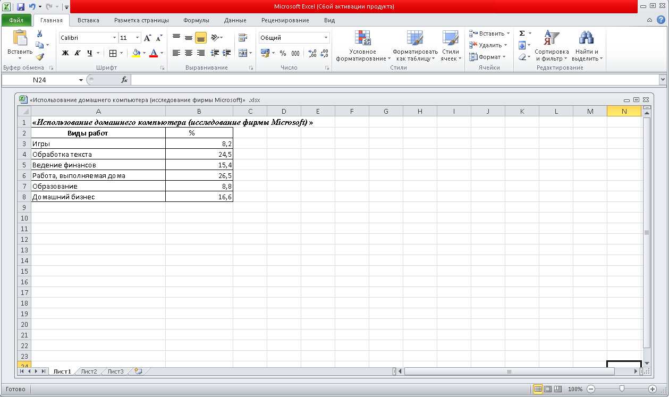
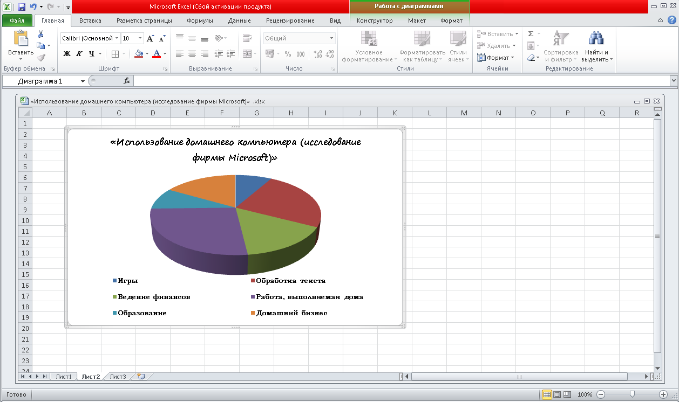

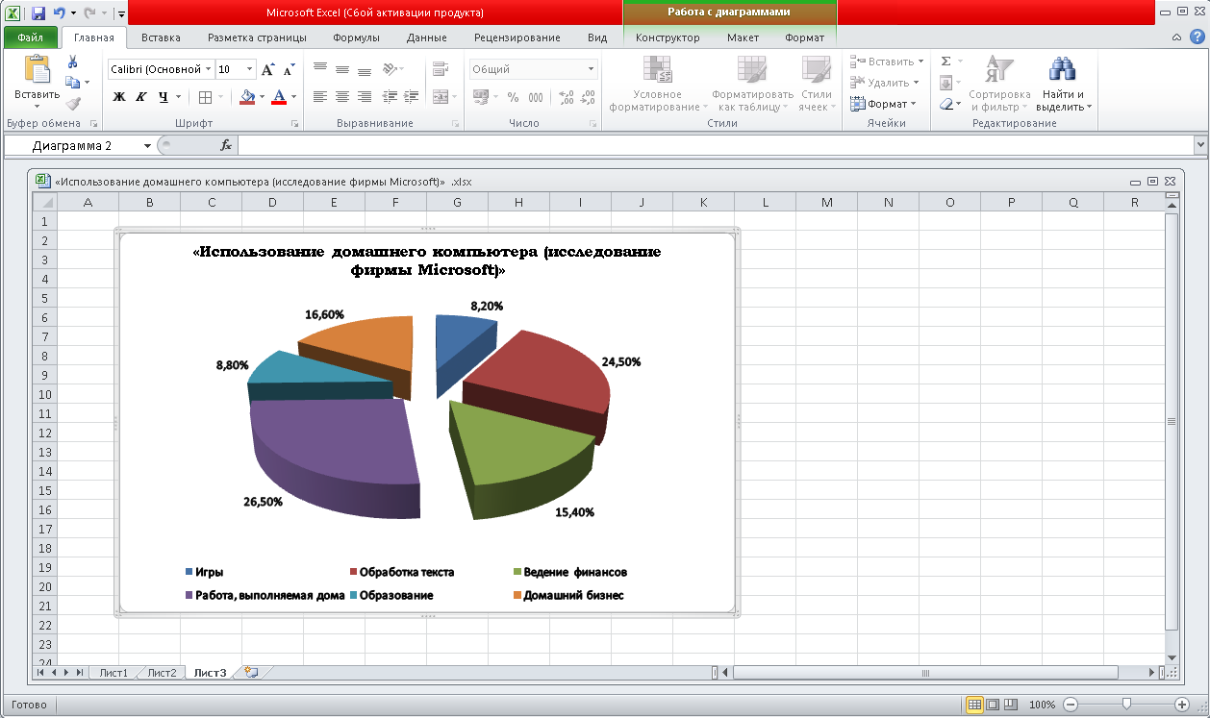

С1.
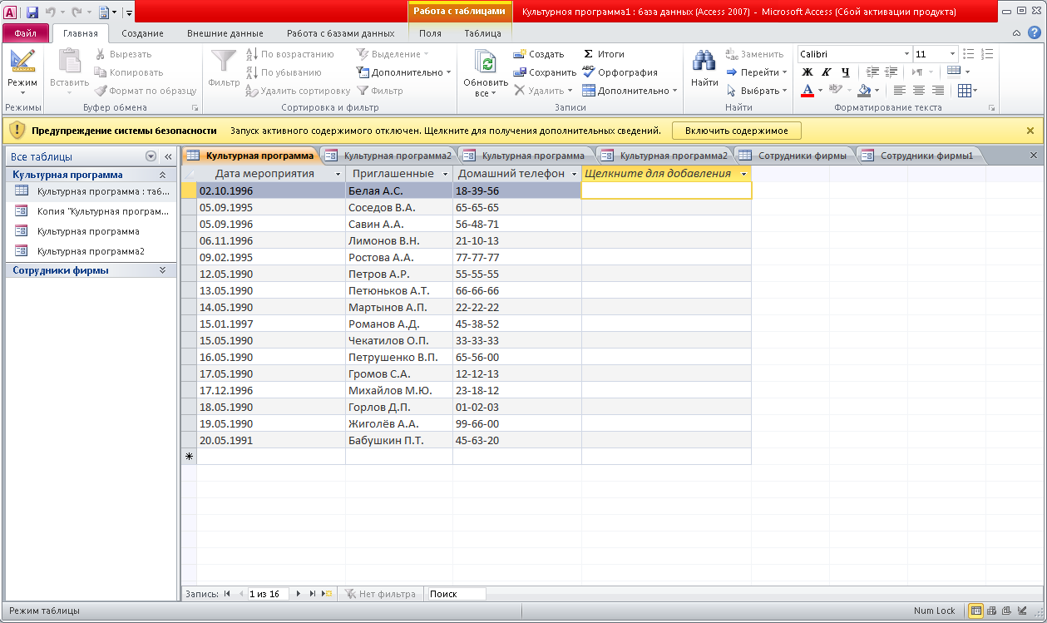

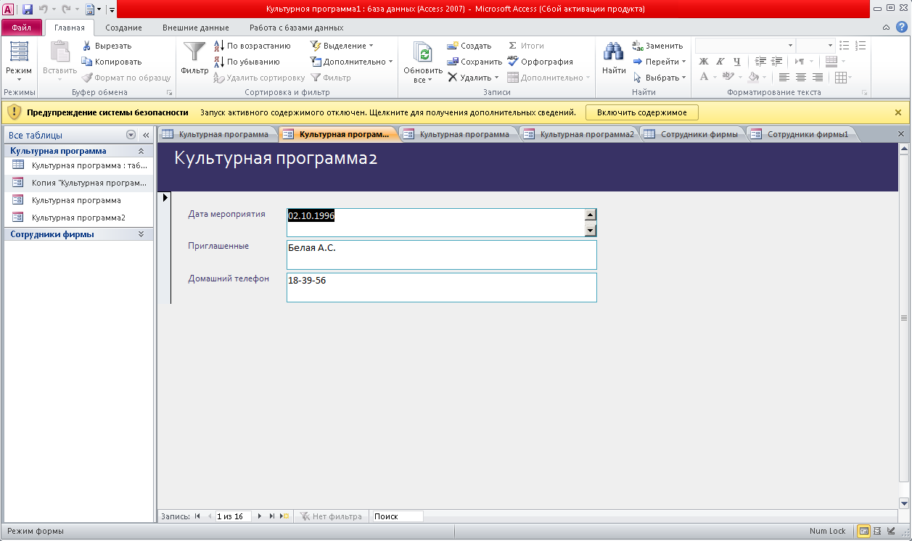

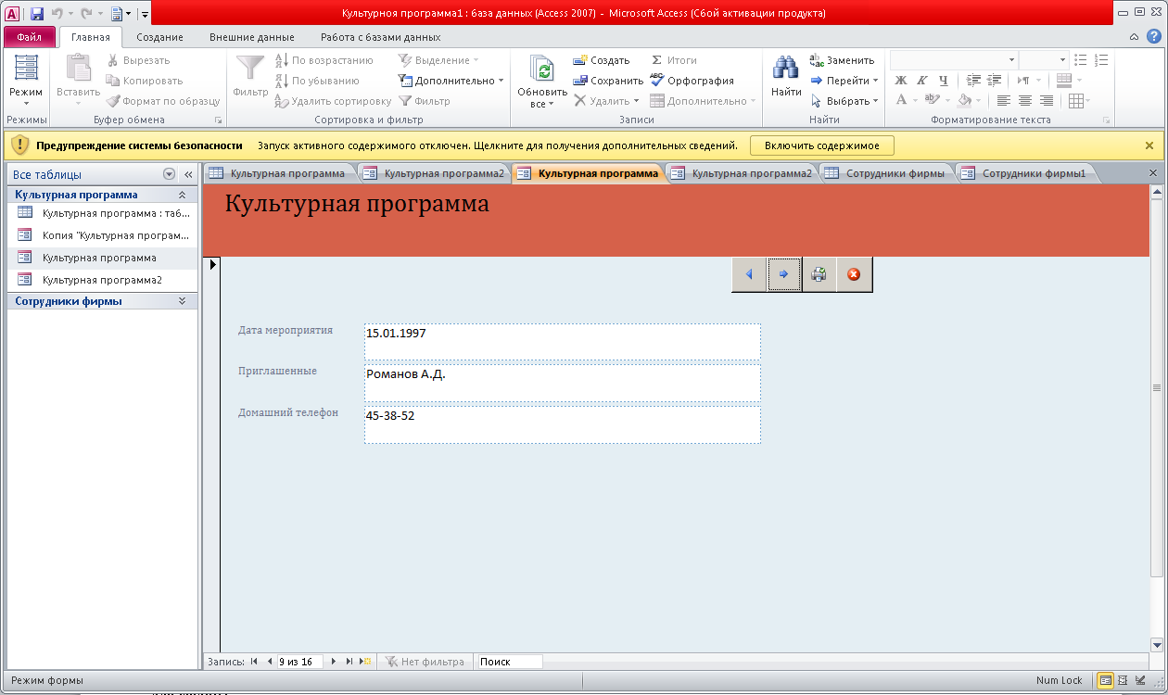

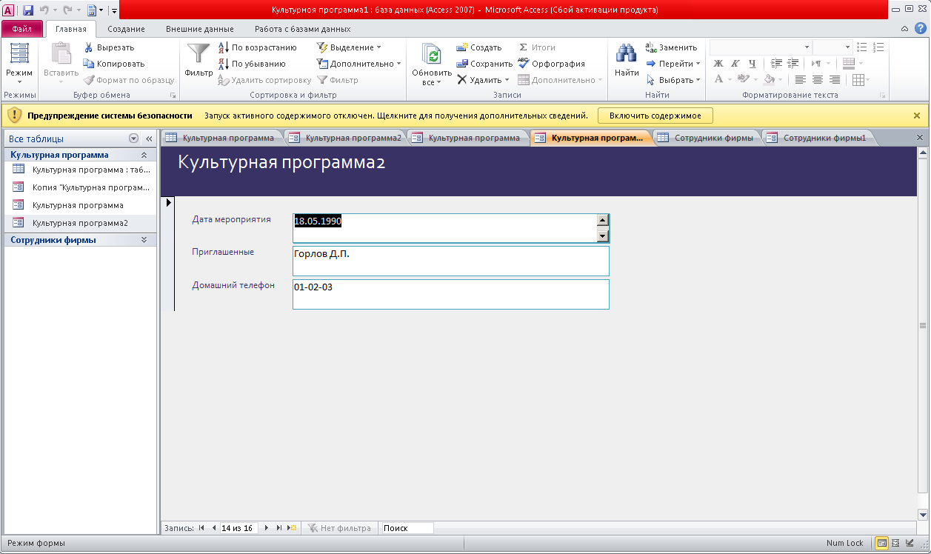
Приложение 1
Ведомость экзаменатора по специальности 35.02.03 «Технология деревообработки», «Информатика»
для группы ____________________________________

ФИО | Критерии |  |  | Оценка
 | Часть 1 – 10 баллов  (за ответ) | Часть 2 – 15 баллов  (6 баллов за В1 и 9 баллов за С1) | Сумма баллов/Примечание
1
2
3
4
5
6
7
8
9
10
11
12
13
14
15

Экзаменатор ______________________________________
Таблица- Содержание и организация оценивания
Предмет оценивания  (ПК и ОК) | Объект оценки  (продукт или процесс деятельности) | Условия проведения процедуры оценивания  (длительность, место выполнения, оборудование, материалы и т.п.) | Формаоценивания | Методоценивания | Показателиоценки | Критерииоценки | Типовоезадание
1 | 2 | 3 | 4 | 5 | 6 | 7 | 8
ОК 1Понимать сущность и социальную значимость своей будущей профессии, проявлять к ней устойчивый интерес  ОК 2. Организовывать собственную деятельность, выбирать типовые методы и способы выполнения профессиональных задач, оценивать их эффективность и качество.  ОК 3. Принимать решения в стандартных и нестандартных ситуациях и нести за них ответственность.  ОК 4. Осуществлять поиск и использование информации, необходимой для эффективного выполнения профессиональных задач, профессионального и личностного развития.  ОК 5. Владеть информационной культурой, анализировать и оценивать информацию с использованием информационно-коммуникационных технологий.  ОК 6. Работать в коллективе и команде, эффективно общаться с коллегами, руководством, потребителями.  ОК 7. Брать на себя ответственность за работу членов команды (подчиненных), результат выполнения заданий.  ОК 8. Самостоятельно определять задачи профессионального и личностного развития, заниматься самообразованием, осознанно планировать повышение квалификации.  ОК 9. Ориентироваться в условиях частой смены технологий в профессиональной деятельности. | Выполнение тестовых и практических заданий | Учебная аудитория  -время выполнения –90 мин.;  - ЭКВМ; | Зачёт | Экспертная оценка в условиях учебной аудитории (индивидуальная форма работы) | - рациональное использование рабочего времени;  - соблюдение алгоритма при решении практических задач;  - знание теоретического материала. | - Соответствие выполнения заданного с модельным ответом.  Часть 1 – 10 баллов (за ответ).  Часть 2 – 15 баллов (6 баллов за В1 и 9 баллов за С1).  Итого 25 баллов.  Критерии: 90-100% (22-25) баллов «5» (отлично)  70-89% (17-21) баллов «4» (хорошо)  50-69% (11-16) баллов «3» (удовлетворительно)  менее 50% (0-10) баллов«2» (неудовлетворительно) | кейс

